Begrebskort - et eksempel på, hvordan elever har løst opgaven

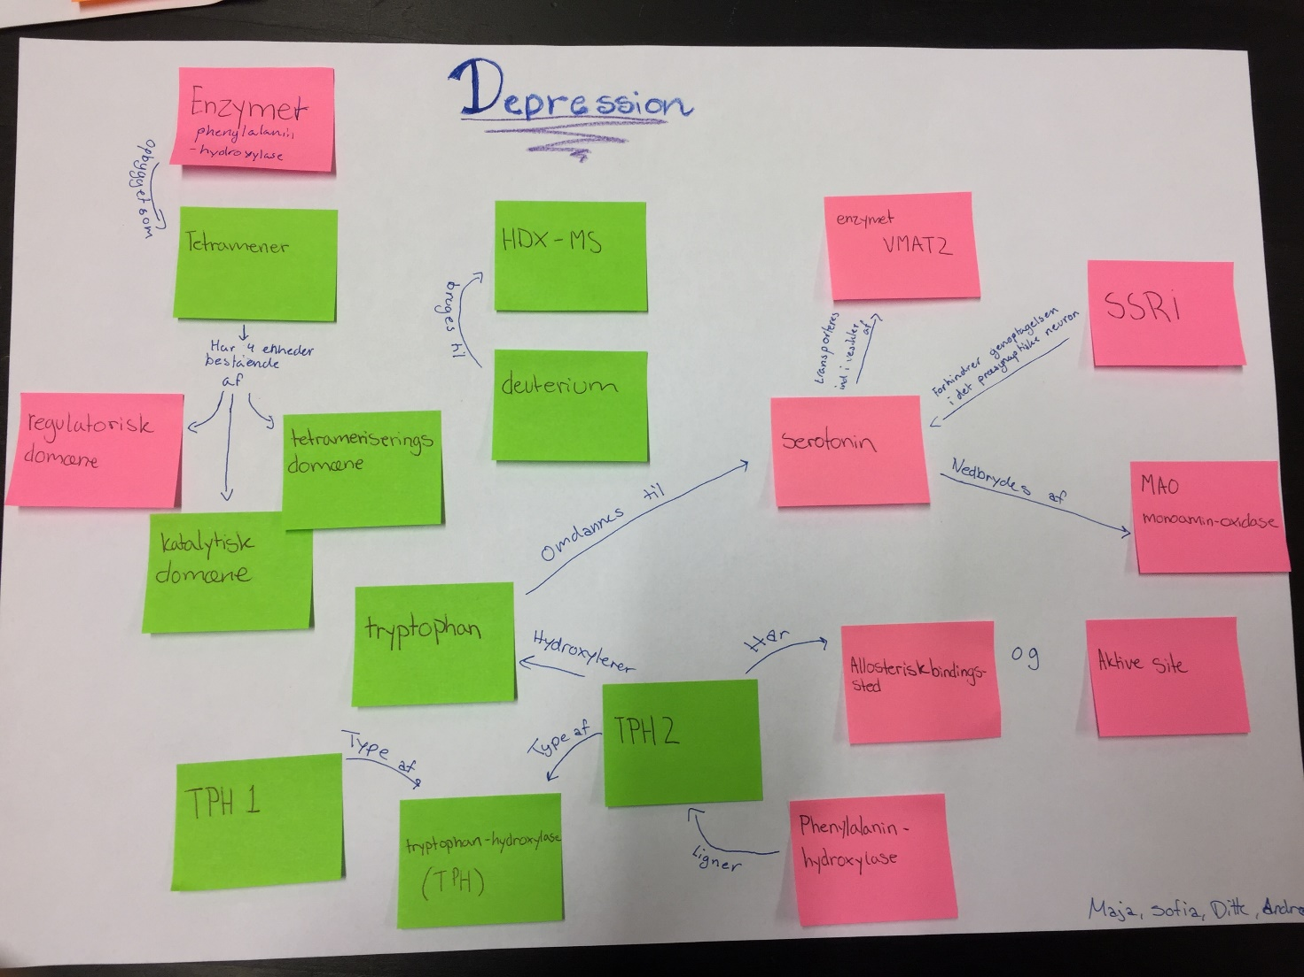

Eksempel på elevers tekst skrevet ud fra deres begrebskort
